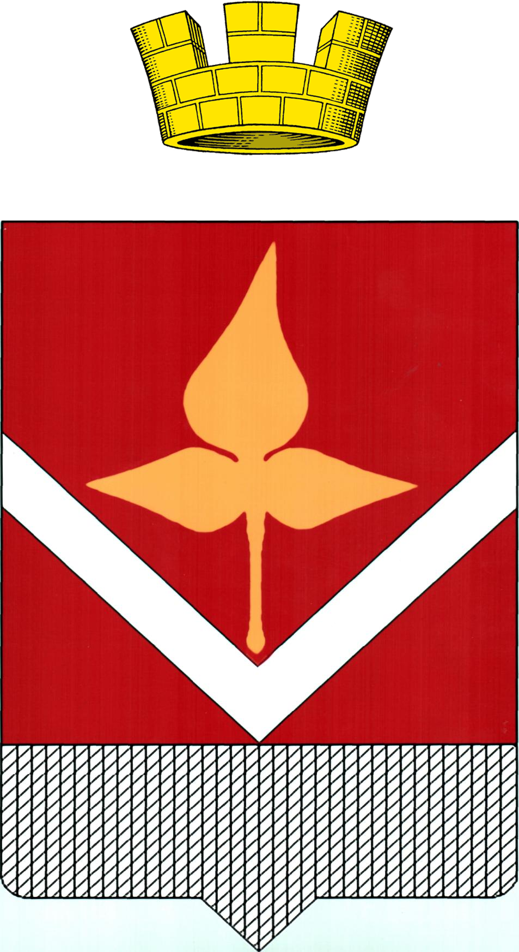

АДМИНИСТРАЦИЯ

ПОСЕЛКА НИЖНЯЯ ПОЙМА

ПОСТАНОВЛЕНИЕ

18.01.2024года пос. Нижняя Пойма №10-п

«О внесении изменений в Постановление №235 от 30.12.2022 года « О создании межведомственной комиссии по рассмотрению материалов о признании помещения жилым помещением, жилого помещения непригодным для проживания и многоквартирного дома аварийным и подлежащими сносу или реконструкции, садового дома жилым домом и жилого дома садовым домом на территории Администрации поселка Нижняя Пойма».

В связи с изменением состава межведомственной комиссии:

ПОСТАНОВЛЯЮ:

1.Внести изменения в пункт 2 Постановления №235 от 30.12.2022 года, члены комиссии читать в следующей редакции:

Председатель межведомственной комиссии: Шорников Виктор Александрович - Глава поселка Нижняя Пойма, председатель комиссии по предупреждению и ликвидации чрезвычайных ситуаций и обеспечению пожарной безопасности администрации поселка Нижняя Пойма;

Заместитель председателя межведомственной комиссии: Волкова Лариса Александровна - заместитель Главы поселка Нижняя Пойма, председатель муниципального жилищного контроля администрации поселка Нижняя Пойма;

Секретарь межведомственной комиссии: Макеева Галина Федосьевна - главный специалист администрации поселка.

Члены комиссии:

Макарова Светлана Николаевна - главный специалист отдела архитектуры и градостроительства администрации Нижнеингашского района (по согласованию);

Ким-Бон-Сон Валерий Борисович - главный инженер МУП «Сибсервис» (по согласованию);

Представитель службы строительного надзора и жилищного контроля Красноярского края (по согласованию);

Представитель Территориального отдела Управления Роспотребнадзора Красноярского края (по согласованию).

2. Постановление вступает в силу день, следующий за днем его официального опубликования в информационном издании администрации поселка Нижняя Пойма «Нижнепойменский вестник», на официальном сайте http://adm-np.krn.eisl.ru.

3.Контроль за исполнением Постановления оставляю за собой.

Глава поселка В.А.Шорников